2024年推免生资格申请流程指南

**学生申请：**

1. 打开钉钉，扫码进入申请界面。



1. 根据实际情况填写个人信息，并手写签字确认。**注意：**填报时请确认信息完全、无误后再提交，若发现提交信息不完全或错误，请及时联系学院负责审核的辅导员老师选择**点击“更多”、选择“退回”后再修改提交**，**请勿重复提交申请**！若无法进入申请流程，一般为钉钉未在学院架构中，请联系年级辅导员处理。

**\* 请认真填写符合推免资格申请的所有条件，若因本人提交信息不完全导致申请失败，后果自负**。

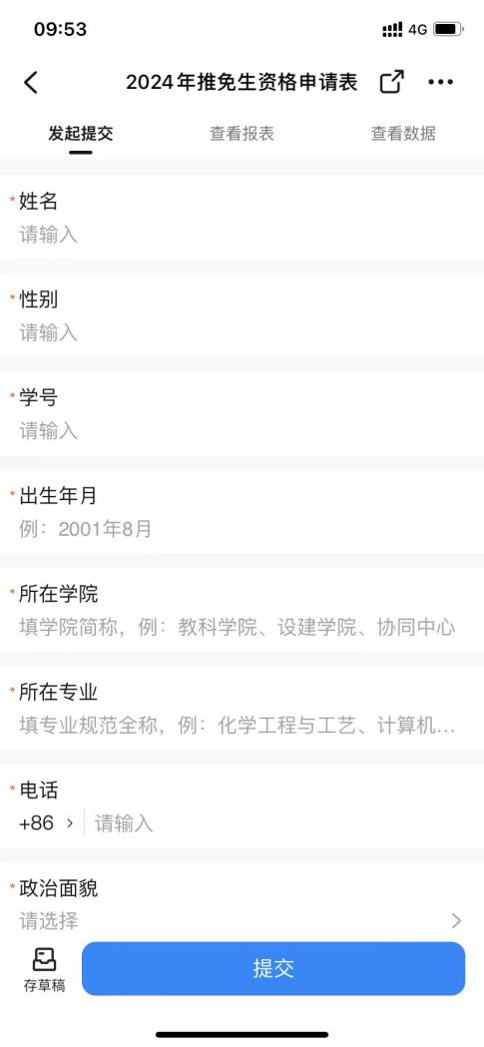 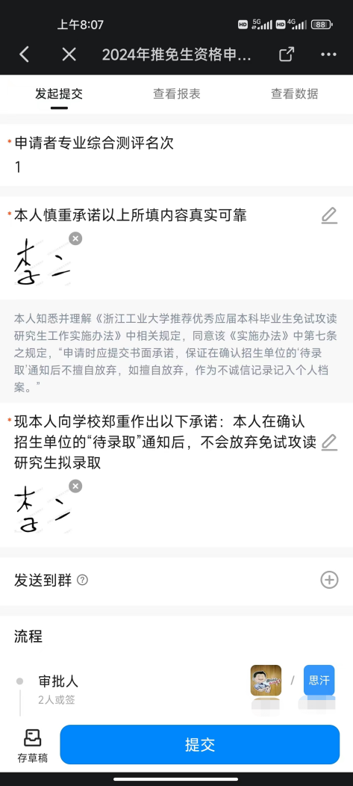

1. 选择审批辅导员，提交申请（一般情况为系统默认）。

请选择学生本人所在学院的保研责任辅导员。

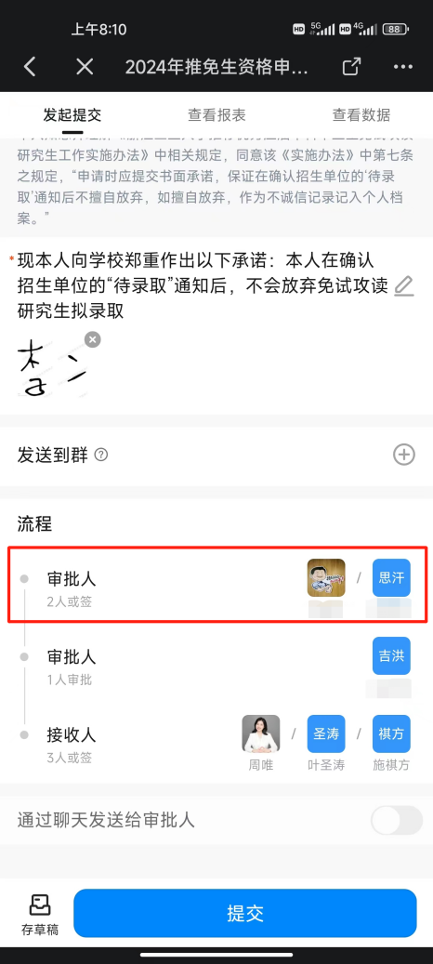

1. 如填写的内容不符合要求或填写有误，辅导员审批不通过，可在**完成信息修改后重新提交**。**注意：**并非选择下方“修改”按键。

**学院审批：**

各学院严格审核学生提交数据，确保数据与学生真实材料一致，若申请人明确不符合条件，则**点击“拒绝”终止流程**。若提交数据确实有误，请点击相应申请（**不点击拒绝或同意**），**选择“更多”，点击“退回”，填写意见后，确认退回**。

请重点提醒申请人提交材料需符合推免相关要求，并**严审“违纪情况、政治立场、思想品德**等推荐文件中相关要求”（见附件:推荐基本条件），确保所填信息完全、真实、可靠。不要重复提交，确保一人只提交一个申请，有问题采用退回修改方式。

学院重点审核学生的政治立场和思想品德等：

1.拥护中国共产党的领导，政治立场和理想信念坚定，富有爱国主义情怀，勇担时代使命，能把个人理想追求融入党和国家事业之中，愿为党、为祖国、为人民多作贡献。

2.品德优良，遵纪守法，身心健康。未受学校纪律处分（不在处分期内），且在校期间从未受到记过及以上处分。